Una de las cosas que puede ayudarle a aclarar sus pensamientos acerca de su decisión, es crear una lista de todos los beneficios y costos de dejar de fumar. Este ejercicio está diseñado para ayudarle a pensar sobre lo que está involucrado en su decisión de cambiar. ¡Recuerde que la decisión es suya! Usted es el que debe decidir lo que se necesita para inclinar la balanza a favor del cambio.
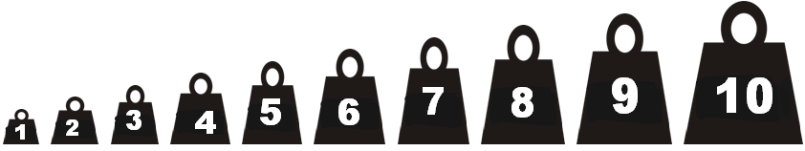

Después de completar la lista de cosas buenas y menos buenas sobre el cambio, asigne un valor de peso para cada una. Piense acerca de la importancia que cada una tiene para usted en este momento. Luego, sume sus pesos para cada columna y escríbalos en la escala de abajo para ver dónde se encuentra el día de hoy en su decisión de cambiar.

COSAS NO TAN BUENAS
_____________________________________________________________________________________________________________________________________________________________________________________________________________
COSAS BUENAS
_________________________________________________________________________________________________________________________________________________

